Pressemitteilung September 2022

Rovema auf der Fachpack 2022: Halle 4 / Stand 278
Nachhaltige Verpackungslösungen für die Tiefkühlbranche: Walki und ROVEMA zeigen effiziente VFFS Anwendungen aus Mono PE und reißfestem Kraftpapier

Rovema präsentiert auf der Fachpack 2022 durchdachte und nachhaltige Lösungen zum Verpacken von Tiefkühlkost. Gezeigt wird eine kontinuierliche ROVEMA REVO S Maschine: Mit der REVO Serie hat ROVEMA ab sofort noch mehr für die Tiefkühlbranche zu bieten. Die kontinuierlichen Schlauchbeutelmaschinen der REVO Serie sind modular aufgebaut und erhältlich als einfache Variante für kleines Budget bis hin zur Spezialmaschine mit schräg gestelltem Füllrohr für das besonders schonende Verpacken bruchempfindlicher Produkte.
Umstellbar auf das kontinuierliche oder intermittierende Verpacken, kann die ROVEMA REVO auch anspruchsvolle Packstoffe wie Papier sicher verarbeiten. Die ROVEMA REVO ist serienmäßig mit Siemens oder B&R Maschinensteuerung erhältlich. Auf der Fachpack 2022 zeigt ROVEMA verschiedene Flachbeutelanwendungen für die Tiefkühlindustrie, z.B. zwei innovative Lösungen von Walki aus Kraftpaper mit Wasserdampfsperre und Mono-PE, die den heutigen Anforderungen hinsichtlich Recyclingfähigkeit voll entsprechen.
Walki bietet sowohl funktionelle Barrierepapiere als auch Mono-Kunststofflaminate an, die eine nachhaltige Verpackungsalternative für schnelldrehende Konsumgüteranwendungen (FMCG- Anwendungen) darstellen und als idealer Ersatz für Multimaterial-Laminate verwendet werden können.
Die auf der Messe vorgeführte Anwendungen erreichen eine Ausbringleistung von bis zu 120 Flachbeuteln pro Minute und können auf bestehenden REVO S Maschinen nachgerüstet werden.

Über Walki®EVO Seal und Lamibel®MDO-PE
Unter dem Namen Walki®EVO Seal bietet der finnische Verpackungsspezialist Walki Group recycelbare Verpackungen auf Papierbasis an.
Die auf der Fachpack verwendete Ausführung Walki®EVO Seal M80 MBET wurde speziell für Tiefkühlkost entwickelt und basiert auf einem reißfesten Kraftpapier, welches anstelle der üblichen PE- Beschichtung mit einer innovativen Dispersionsbeschichtung ausgestattet ist. Diese wasserbasierten Coatings bieten eine hohe Barriere gegen Wasserdampf und Fett, sowie eine hervorragende Heißsiegelfähigkeit auch bei hohen Abpackleistungen. Die Dispersionsbeschichtung macht Walki®EVO Seal ohne zusätzliche Trennverfahren und mit maximaler Faserausbeute im Altpapierstrom recycelbar und ist die Alternative zu traditionellem Papier mit PE-Beschichtung.

Neben dem papierbasierten Walki EVO Seal kommt alternativ auch eine Monomaterial-Lösung aus Polyethylen zum Einsatz - Lamibel®MDO-PE. Das folienbasierte Material für Flachbeutel besteht aus konterbedruckter MDO-PE-Folie und ist lösungsmittelfrei mit niedrig siegelndem LDPE kaschiert. Durch den Einsatz der MDO-Technologie können PET-Folien ersetzt, die Foliendicke minimiert und die Abpackleistung maximiert werden. Zudem überzeugt der Packstoff durch eine hochwertige Optik und Steifigkeit, sowie verbesserte mechanische Eigenschaften im Vergleich zu Standard-PE. Optional kann die Kaschierfolie transparent hergestellt werden, so dass der Verbraucher das Füllgut sehen kann.
Lamibel®MDO-PE ist vollständig im PE-Kunststoffstrom recycelbar.
Walki®EVO Seal und Lamibel®MDO-PE sind ideale Verpackungsmaterialien für Tiefkühlanwendungen, z.B. gefrorenes Gemüse, TK Fertiggerichte und tiefgekühlte Backwaren.

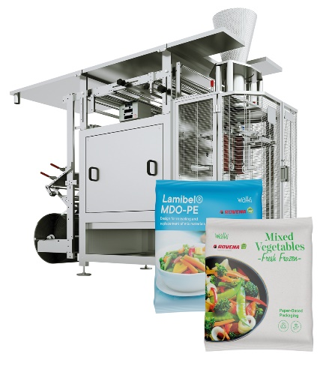

Bild: ROVEMA REVO 3800 für die Tiefkühlbranche und für das Verpacken frischer Produkte.

Über ROVEMA:
Mit Leidenschaft und der Erfahrung von mehr als 60 Jahren entwickelt und baut ROVEMA Verpackungsmaschinen und -anlagen, die den komplexen Ansprüchen der modernen Kreislaufwirtschaft gerecht werden. ROVEMA denkt ganzheitlich und berücksichtigt in Projekten von Anfang an das Umfeld, den Markt, das Produkt und die Verpackung. So ist die Entwicklung effizienter und zukunftsfähiger Verpackungsmaschinen mit hoher Verfügbarkeit möglich. Eine nachhaltige Lösung, die zu den Eigenschaften des zu verpackenden Produkts und dessen Anforderungen an Logistik, Verpackungsmaterial, Haltbarkeit und Energieeffizienz passt, hat für ROVEMA höchste Priorität. Ein Erfolgskonzept - ROVEMA hat bereits mehr als 30.000 Maschinen und Anlagen weltweit ausgeliefert.

